Федеральное государственное бюджетное образовательное учреждение высшего образования «Красноярский государственный медицинский университет имени профессора В.Ф. Войно-Ясенецкого»

Министерства здравоохранения Российской Федерации

Фармацевтический колледж

Иностранный язык

Сборник методических указаний
для обучающихся к практическим занятиям
по специальности 31.02.01 Лабораторная диагностика

В 8 частях
Часть 2

Красноярск
2022
УДК 811.111(07)
ББК 81.2
И68

Составитель: М. В. Соколовская

И68 | Иностранный язык. В 8 ч. : сборник методических указаний для обучающихся к практическим занятиям по специальности 31.02.01 Лабораторная диагностика / сост. М. В. Соколовская ; Фармацевтический колледж. – Красноярск : тип. КрасГМУ, 2022. – Ч. 2. – 84 с.

Сборник методических указаний к практическим занятиям предназначен для аудиторной работы обучающихся. Составлен в соответствии с ФГОС СПО (2021 г.) по специальности 31.02.01 Лабораторная диагностика, рабочей программой дисциплины (2021 г.) и СТО СМК ФК 8.3.02-17. Выпуск 3.
Рекомендован к изданию по решению методического совета Фармацевтического колледжа (Протокол № от «____» _____ 2022).

УДК 811.111(07)
ББК 81.2

© ФГБОУ ВО КрасГМУ
им. проф. В.Ф.Войно-Ясенецкого
Минздрава России, Фармацев-тический колледж, 2022
© Соколовская М. В., составление, 2022

Методические рекомендации для студентов
Тема: «Наш колледж»
Значение темы:
Сегодня мы с вами начинаем новый раздел «Российская Федерация и Красноярский край». Прежде всего вы должны окончательно уяснить основные правила употребления прошедшего простого времени, научиться автоматически спрягать глаголы в прошедшем времени, строить разные формы предложений. Поэтому сначала мы с вами актуализируем ваши знания по грамматике, чтобы у вас не оставалось вопросов. Затем перейдем к основной задаче раздела. Во время прежних занятий вы изучили лексику, позволяющую говорить о студенческом образовании. Сегодня мы познакомимся с лексикой, которая позволит вам беседовать на тему обучения в своем колледже.
На основе теоретических знаний и практических умений обучающийся должен:
знать:
- Лексический материал раздела на уровне употребления в речи без словаря;
- Новые лексические единицы, отражающие обучение в колледже
уметь:
- Составлять письменно рассказ о колледже и отвечать на вопросы по теме на английском языке;
- Спрягать глаголы в Past Simple;
- Строить разные формы предложений в Past Simple.

овладеть ОК
ОК 1. Понимать сущность и социальную значимость своей будущей профессии, проявлять к ней устойчивый интерес.
ОК 4. Осуществлять поиск и использование информации, необходимой для эффективного выполнения профессиональных задач, профессионального и личностного развития.
ОК 6. Работать в коллективе и команде, эффективно общаться с коллегами, руководством, потребителями.

План изучения темы:
Актуализация знаний
1.Past Simple Tense– это?;
2.Назовите правила построения утвердительных, вопросительных и отрицательных предложений в Past Simple Tense;
3. Назовите основные случаи употребления прошедшего неопределенного времени;
4. Назовите указатели Past Simple Tense.

5. Поставьте глагол, данный в скобках, в Past Simple Tense. Переведите
предложения на русский язык.
1. The physician (advise) the patient to go to the Chemist’s.
2. At the Chemist’s she (buy) various drugs for intramuscular and intravenous injections.
3. At the Chemist’s they (keep) all drugs in drug cabinets.
4. This medicine (be) for external use.
5. Some remedies (be) poisonous.
6. The pharmacy (have) a hall.
7. There (be) pills, powders, bottles of drops and mixtures, tablets, ointments at the
Chemist’s.

Аудирование
Прослушайте текст «Our college» внимательно и запишите лексические единицы по теме.

Самостоятельная работа
Прочитайте и переведите текст.

«OURCOLLEGE»

The Krasnoyarsk Рharmaceutical College - one of the oldest educational college of the city Krasnoyarsk, it has been based on pharmaceutical school, which founded in 1936. The first set of school made one educational group of 30 persons, teachers were 4 pharmacists. The first release has taken place in 1939. During war graduates - pharmacists all group left on front.

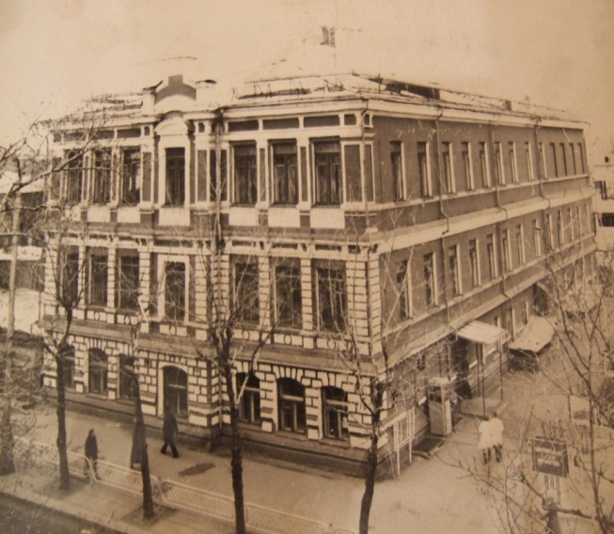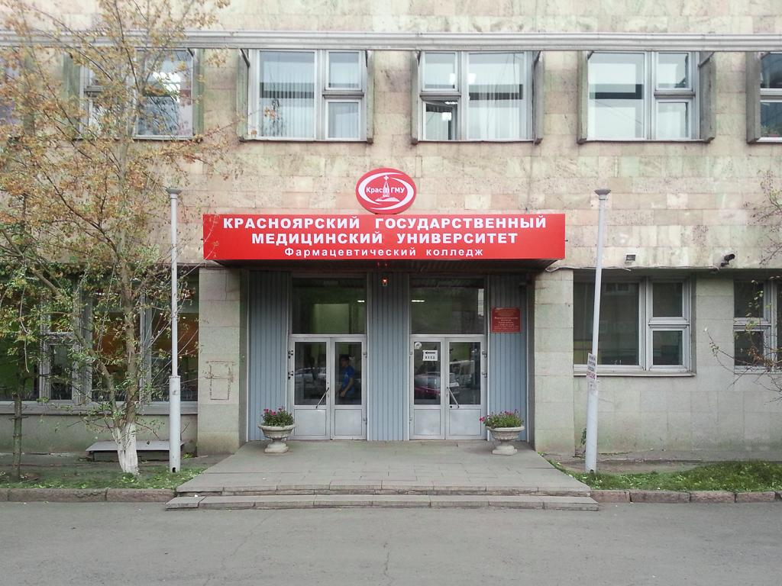
"Laboratory diagnostics"

The branch "Laboratory diagnostics" has been opened in our college in 1987. Then it was called "Medical assistant's - laboratory branch" and prepared experts of qualification "the Medical assistant - the laboratorian". The first set consisted of 2 groups on 30 persons. They were trained by 10 teachers. Uglanova Lyudmila Alekseevna - the teacher of anatomy was the first managing branch. Since 1999 the branch began to prepare experts with qualification "the Medical laboratory technician". In 2000 the first group of the raised level "Medical laboratory technologist" has been typed. Branch "Laboratory diagnostics" - the largest branch in the college which base of subjects, they are: biochemistry, microbiology, methods of clinical researches. In biochemistry students learn to estimate biochemical analyses. In methods of clinical researches and do a blood sampling of a finger and define its contents. In microbiology they study activators of such diseases as: a diphtheria, a whooping cough, a dysentery, a gas gangrene, a tuberculosis.
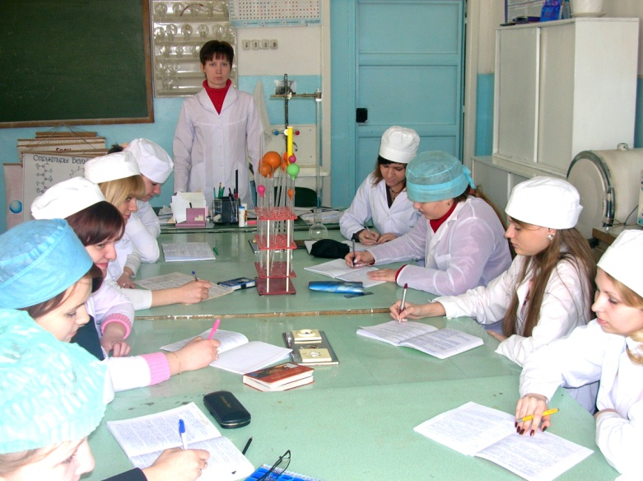

"Nursing care"
Branch "Nursing care" has been opened in 1990. At present the training passes on the base of 9 and 11 classes. In our college it is trained only 5 groups on branch "Nursing care". The future staff nurses receive the good knowledge base in Krasnoyarsk Medical-pharmaceutical College which is given by the teachers training students to such disciplines as: nursing care bases, pediatrics, surgery. Students pass Practice on the bases of hospitals, and already there they understand what huge role belongs to staff nurses.

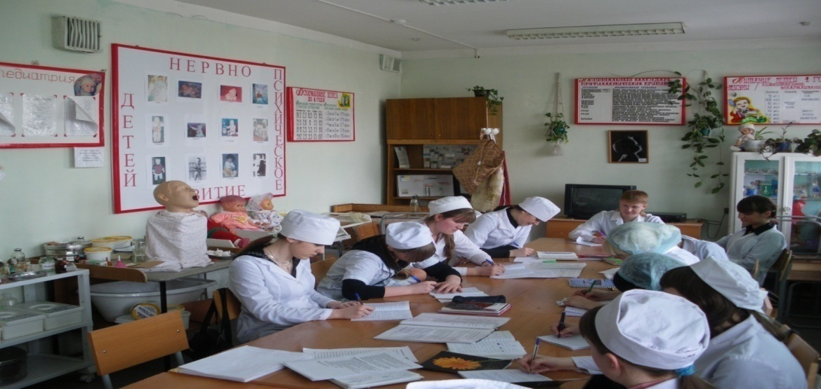

"Pharmacy"
Also in our college, besides branches "Laboratory diagnostics and the Nursing care" is branch "Pharmacy". The basic subjects which are studied in the given branch: analytical, organic and inorganic chemistry, pharmacology, ТLF. The Core of a direction of pharmacists - medicines. In the specialised subjects they study names of medicines, methods and ways of their manufacturing and components. On branch it is a lot of guys who participate in various sports actions, and also beautiful girls who also participate in various beauty contests and quite often become prize-winners. "Pharmacy" has a KVN which participates in city competitions between average educational institutions.

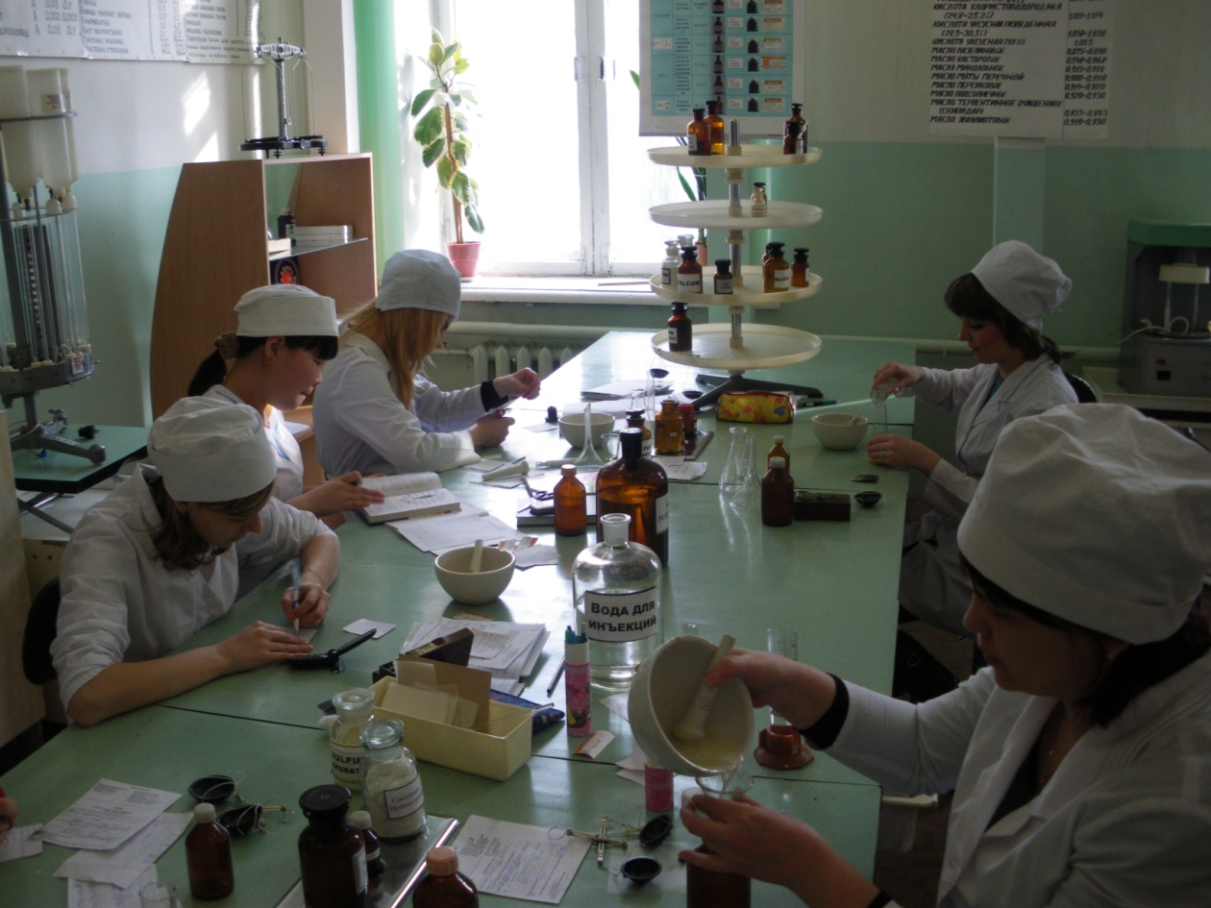

Беседа по тексту
1. Прочитайте и переведите текст на оценку по цепочке.
2. Ответьте на вопросы преподавателя.

- How many departments are there in our college?
- What kind of qualification does the «Nursing affair» department give?
- What kind of qualification does the «Pharmacy» department give?
- What kind of qualification does the « Laboratory diagnostics » department give?

Самостоятельная работа
Скажите по-английски.
Студентка медицинского колледжа, медицинская сестра, фельдшер, главная задача, станция скорой помощи, акушерка, беременная, зубной врач, медицинская помощь населению, условия работы, вредное влияние, будущая профессия, знание.

Задание на дом
- Составить письменный рассказ о медицинском колледже на основании текста «Our college», обсуждаемых вопросов на занятии, клише.
MY COLLEGE
1. I study at…………
2. Our college consists of ….
3. Our college was founded in ….
4. At first it was ….
5. In our college students can get different professions such as ….
6. Our school year begins …
7. Our students have holidays in …
8. In our college there are many … and …
9. Our college has …………………………
10. After classes students can ….....
11Our students are taught by skilled …. and ….

- пересказать текст «MY COLLEGE» (для продвинутого уровня)

Методические рекомендации для студентов
Тема: «Россия»
Значение темы:
На данном занятии мы научимся говорить и обсуждать информацию о теме Россия, а на последующих поговорим о Красноярске. Сегодня от вас потребуется много внимания, так как придется внимательно слушать и читать, а самое главное формулировать высказывания и отвечать на вопросы.
На основе теоретических знаний и практических умений обучающийся должен
знать:
- Основные лексические единицы по теме на уровне чтения и перевода со словарем
уметь:
- Правильно произносить новую лексику;
- Употреблять лексику в речи
овладеть ОК
ОК 4. Осуществлять поиск и использование информации, необходимой для эффективного выполнения профессиональных задач, профессионального и личностного развития.
ОК 6. Работать в коллективе и команде, эффективно общаться с коллегами, руководством, потребителями.
ОК 8. Самостоятельно определять задачи профессионального и личностного развития, заниматься самообразованием, осознанно планировать повышение своей квалификации.

План изучения темы:
Контроль исходного уровня знаний
Расскажите составленный письменный рассказ о медицинском колледже на основании текста «Our college»и обсуждаемых вопросов на занятии.

Аудирование
Внимательно прослушайте чтение текста «Российская Федерация» преподавателем дважды. Запишите незнакомые слова и словосочетания в тетрадь.

Чтение текста
Прочитайте и переведите текст «Российская Федерация».

RUSSIAN FEDERATION
Russia is one of the largest countries in the world. It occupies about one seventh part of dry land. 3). The vast territory of Russia lies in the Eastern part of Europe and in the northern part of Asia. Its total area is over 17 million square kilometers.
Russia is washed by twelve seas and three oceans: the Atlantic, the Arctic, the Pacific. The northern and eastern coasts of Russia are washed by the White Sea, the Barents Sea and the Okhotsk Sea.
The land of Russia varies a lot from heavy forests to barren deserts, from high peaked mountains to deep valleys. Russia is located on two plains: the Great Russian Plain and the West Siberian Plain. The Urals is the longest mountain chain. It separates Europe from Asia.
There are various types of climate on the territory of Russia. In the south the temperature is usually above zero all year round. The climate of Siberia is continental: summers are hot and dry, winters are very cold.
Russia is a land of long rivers and deep lakes. The Volga River is the longest river in Europe (3690 km). It runs into the Caspian Sea, which is in reality, the largest lake in the world. The Baikal is the deepest lake in the world.
Russia is rich in natural resources. It has deposits of coal, oil, natural gas, iron ore, gold, nickel, etc.
Russia borders on fourteen countries, including the former Republics of the USSR, which are now independent states.
The population of Russia is about 150 million people.
Now Russia (the Russian Federative Republic) is a Presidential Republic. Today the state symbol of Russia is a three coloured banner. It has three horizontal stripes: white, blue and red. The white stripe symbolizes the earth, the blue one stands for the sky, and the red one symbolizes liberty. A new national emblem is a two-headed eagle. It is the most ancient symbol of Russia.
Russia has always played an important role in the world. It is one of the leading Powers.

Самостоятельная работа обучающихся
Ответьте на вопросы по тексту.
Questions:
1.Wherewereyouborn?
2. Where is Russia situated?
3. What kind of climate is there in the country?
4. Is Russia a very rich country? Give your reasons.
5. What countries does the Russian Federation border on?
6. What kind of state is Russia now?
Беседа по содержанию текста
1.Озвучить ответы на вопросы преподавателя.
2. Перевести пословицы.
Proverbs
Dry bread at home is better than roast meat a broad.
На чужой сторонушке рад своей воронушке. Дома и солома съедома.
Home is home though it be never so homely.
Дома и стены помогают. На чужбине родная землица во сне снится.
Домашнее задание
- Подготовить краткий пересказ текста «Российская Федерация».
- Подготовить сочинение на тему: «Россия» (продвинутый уровень).

Методические рекомендации для студентов
Тема: «Числительные в английском языке»
Значение темы:
Сегодня мы с вами изучим правила образования числительных в английском языке. В языке медицины числительные имеют большое значение, т.к. часто употребляются в профессиональном общении. Нашей сегодняшней задачей является научиться строить многосложные количественные и порядковые числительные и употреблять их в речи.
На основе теоретических знаний и практических умений обучающийся должен
знать:
- Пройденные лексические единицы по теме на уровне перевода без словаря;
- Правила образования количественных и порядковых числительных
уметь:
- Правильно произносить новую лексику и переводить без словаря;
- Рассказывать о Российской Федерации на английском языке;
- Образовывать и называть количественные и порядковые числительные

овладеть ОК
ОК 4. Осуществлять поиск и использование информации, необходимой для эффективного выполнения профессиональных задач, профессионального и личностного развития.
ОК 5. Использовать информационно-коммуникационные технологии в профессиональной деятельности.
ОК 6. Работать в коллективе и команде, эффективно общаться с коллегами, руководством, потребителями.

План изучения темы:

Контроль исходного уровня знаний
Пересказать текст «Российская Федерация».

Методические указания для самостоятельной работы студентов
1.Работа с компьютерной обучающей программой «Количественные и порядковые числительные».
2.Выпишите числительные из Приложения 1,2.

Разминка
Заполнить пробелы в карточках (Приложение 3).

Самостоятельная работа обучающихся
1. Преобразуйте количественные числительные в порядковые.
Н-р: one (один) – the first (первый), thirty (тридцать) – the thirtieth (тридцатый), sixty-four (шестьдесят-четыре) – the sixty-fourth (шестьдесят четвертый)
- two
- eighty-three
- seven hundred and sixteen
- twelve
- eleven
- twenty-five
- ninety-six
- thirty-eight
- ten
- two thousand and nine

2. Напишите указанные в скобках даты словами.
Н-р: I was born on …… (13.05.1976). (Я родился ……) – I was born on the thirteenth of May, nineteen seventy-six.
- My son was born on …… (02.12.2000).
- Our dog was born on …… (21.08.2008).
- My granddad was born on …… (23.06.1900).
- My granny was born on …… (18.02.1910).

3. Напишите дроби словами.
Н-р: 5/6 – five sixths, 2/3 – two thirds
- ½ 5. 9/10
- 5/8 6. 11/12
- 1/3 7. 2/5
- 4/7 8. 3/4

Отработка грамматического материала
Устная беседа на английском языке.
Назовите количественные и порядковые числительные:
2, 4, 15, 1, 45, 78, 3, 5, 17, 14, 19, 30, 90, 56, 42

Домашнее задание
1.Выучить количественные и порядковые числительные;
2.Приготовить карточки с числительными.

Приложение 1
Количественные числительные
0 | zero, [ou] |  | 15 | fifteen
1 | one |  | 16 | sixteen
2 | two |  | 17 | seventeen
3 | three |  | 18 | eighteen
4 | four |  | 19 | nineteen
5 | five |  | 20 | twenty
6 | six |  | 30 | thirty
7 | seven |  | 40 | forty
8 | eight |  | 50 | fifty
9 | nine |  | 60 | sixty
10 | ten |  | 70 | seventy
11 | eleven |  | 80 | eighty
12 | twelve |  | 90 | ninety
13 | thirteen |  | 100 | onehundred
14 | fourteen |  | 1000 | onethousand
500-fivehundred
3000 - threethousand
500,000 - fivehundredthousand
1,000,000 - onemillion

Приложение 2
Порядковые числительные
1- первый | thefirst |  | 15 | thefifteenth
2 -второй | thesecond |  | 16 | thesixteenth
3 - третий | thethird |  | 17 | theseventeenth
4 | thefourth |  | 18 | theeighteenth
5 | thefifth |  | 19 | thenineteenth
6 | thesixth |  | 20 | thetwentieth
7 | theseventh |  | 30 | thethirtieth
8 | theeighth |  | 40 | thefortieth
9 | theninth |  | 50 | thefiftieth
10 | thetenth |  | 60 | thesixtieth
11 | theeleventh |  | 70 | theseventieth
12 | thetwelfth |  | 80 | theeightieth
13 | thethirteenth |  | 90 | theninetieth
14 | thefourteenth |  | 100 | thehundredth
Первый - first — , второй - second , третий - third
Далее порядковые числительные образуются от количественных числительных путём прибавления суффикса -th: fourth — четвёртый, fifth — пятый, sixth — шестой.
Окончание -у при образовании порядкового числительного от количественного меняется на -i и прибавляется суффикс –eth, пример: fifty —fiftieth — сороковой.

Приложение 3
The Russian Federation’s total area is about ______________ square kilometers. The country is washed by ___________ seas of ____________ oceans: the Pacific, the Arctic and the Atlantic. In the South Russia borders on China, Mongolia, Korea, Kazakhstan, Georgia and Azerbaijan. The world’s deepest lake ______________ meters is the Lake Baikal.

Домашнее задание:
Ознакомиться с грамматикой по ссылке, выписать исчисляемые и неисчисляемые числительные (продвинутый уровень):
https://learnenglishteens.britishcouncil.org/grammar/a1-a2-grammar

Методические рекомендации для студентов
Тема: «Красноярск и красноярский край»
Значение темы:
Сегодня в центре нашего внимания город Красноярск. Мы с вами прочитаем несколько текстов, с целью изучить особые слова, характеризующие культуру нашего города, научиться поддерживать беседу на английском языке о Красноярске.
На основе теоретических знаний и практических умений обучающийся должен
знать:
- Основные лексические единицы по теме
уметь:
- Читать и переводить тексты, отражающие тему;
- Составлять рассказ о Красноярск и Красноярском крае.

овладеть ОК
ОК 4. Осуществлять поиск и использование информации, необходимой для эффективного выполнения профессиональных задач, профессионального и личностного развития.
ОК 6. Работать в коллективе и команде, эффективно общаться с коллегами, руководством, потребителями.

План изучения темы:
Контроль исходного уровня знаний
Устный опрос по карточкам в парах. Разделитесь на пары. Каждая пара выходит к доске и озвучивает приготовленные числа на карточках своему оппоненту.

Самостоятельная работа
1.Прочитать и перевести тексты о Красноярске.
2.Выписать сложные слова и словосочетания из текстов в тетрадь;
3.Отчитать тексты в парах.

Текст № 1
Krasnoyarsk received status of the city in 1690. In the XVIIIth century Moscovsky route — lying through the city was built. The first coat of arms of the city was approved in 1804. in1822 Krasnoyarsk became the center of the Eniseyskaya Province. Krasnoyarsk wasn't the biggest city in Province at that time, but took the most advantageous economic-geographical situation. The population was 4.8 thousand people at the moment of city's coming into its own of Province center. At the beginning of the XlXth century Krasnoyarsk became the center of gold mining and turned into a big city of the Eniseyside territory. On the 7th of December 1934 the city became administrative-politic center of the Krasnoyarsk territory.
Текст № 2
“THE KRASNOYARSK PILLARS.”
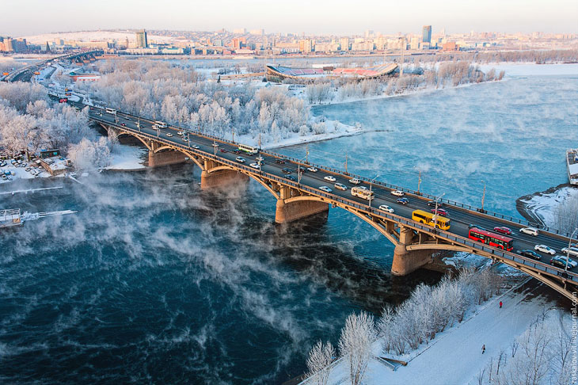
Krasnoyarsk is the largest city in Eastern Siberia and the Far East. It was built by the Cossacks in 1628, and currently has 980,000 inhabitants. But Krasnoyarsk is mostly worldwide known due to the nature reserve “Krasnoyarsk Pillars.”
Krasnoyarsk Columns is a unique phenomenon. It is written a lot of books, articles, poems, and songs about it. The movies are made about it and they are the source of inspiration of artists. Many lives and events are connected to it. A unique move of “stolbistov” was born and still alive there with its own traditions and unique folklore.
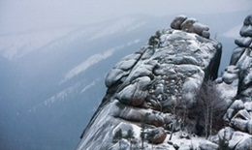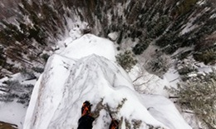
There are just “Columns” – open for tourists rocks, and “Wild columns” – rocks located in the depths of the reserve, access to which is restricted. In one column at a time can be a lot of people, so there happens real ‘traffic jams’ there. Unfortunately, very often people fall down from the columns and die because most of them climb there without safety equipment and it’s more than a dozen meters to fly down.
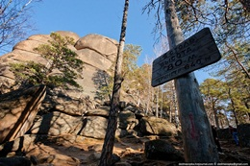
Almost all rocks of the reserve have names. Also some of the individual stones and fragments (part) of the rocks are named. Rocks can be solitary or to form groups. On the rocks laid moves that tend to lead to the top. A special place on the rock, the passage of which requires special skills, is called “hitrushka.”
Sport routes on cliffs are used by athletes for training and competition. These routes are traversed only with the use of equipment and safety equipment. On the cliffs of the reserve had been raised many outstanding rock climbers and mountaineers.
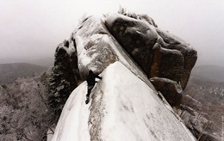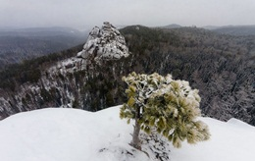

On the area of the the reserve 56 species of mammals live and 762 species of plants grow, 150 of which are subject to special protection. Among large and medium-sized predators in the reserve live: the brown bear, wolf, lynx, wolverine, fox, badger. Among ungulates more common is siberian stag – the largest subspecies of red deer. There are roes and elks. There you can find a flying squirrel or a bat. 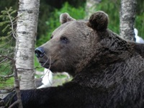
In the reserve about 400 species of insects are noted. One of them is the taiga tick – a carrier of a dangerous disease for people – tick-borne encephalitis. First active mites appear in the spring as the earth free from snow. The maximum activity of ticks usually occurs in late May or early June. In July comes the decline in their activity, and in August, there are only isolated instances. Therefore visiting reserve you must be very careful and regularly inspect yourself and travel companions for the presence of ticks.
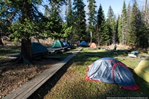

The area of the reserve “Stolby” closely borders the city of Krasnoyarsk, so tourists usually do not have problems with accommodation: there are enough hotels in the city where you can stay for the night. To get out of the city to the reserve you can by public transport (he doesn’t reach the boundary of the reserve only 2 km). This distance visitors usually pass on foot or use the reserve’s bus on weekends, which delivers them directly to the reserve.
To stay overnight in the reserve “Stolby” you can in a camp, which runs from May to the end of summer. Tourists have electricity, firewood, gas oven, toilet, and a pallet under the tent. But in this case, you must send a request in advance.
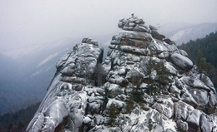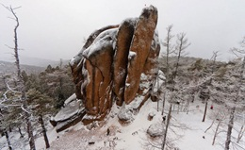

Вопросы по тексту. Ответьте на вопросы.
1. Where is Krasnoyarsk situated?
3. What is the city spread over?
4. How many kilometers does the city cover?
5. What administrative districts is the city divided?

Домашнее задание
1.Выучить новые слова и словосочетания по теме:
административный - administrative
промышленный - industrial
научный - scientific
Красноярск- Krasnoyarsk
средний– average
Енисей- The Yenisei
расположен- to be located
территория– territory
живописный- picturesque
цепь – chain
2.Составить фотоальбом на английском языке (продвинутый уровень).

Методические рекомендации для студентов
Тема: «Даты в английском языке»
Значение темы:
Сегодня мы с вами изучим правила образования и называния дат в английском языке. Эти знания пригодятся вам не только для описания родного города, но и для изучения и обсуждения своей биографии, биографий известных ученых и медиков и многое другое.
На основе теоретических знаний и практических умений обучающийся должен
знать:
- Построение и правила чтения дат;
- Пройденную лексику на уровне чтения и перевода без словаря
уметь:
- Называть даты на английском языке;
- Правильно записывать даты;
- Рассказывать о Красноярске или Красноярском крае на английском языке
овладеть ОК
ОК 4. Осуществлять поиск и использование информации, необходимой для эффективного выполнения профессиональных задач, профессионального и личностного развития.
ОК 6. Работать в коллективе и команде, эффективно общаться с коллегами, руководством, потребителями.

План изучения темы:
Контроль исходного уровня знаний
Словарный диктант. Приготовьте чистые листочки для написания словарного диктанта.
Методические указания для самостоятельной работы студентов

1.Работа с компьютерной презентацией по теме вместе с преподавателем.

2.Выпишитеправилапостроенияичтениядатнаанглийскомязыкевтетрадь.
При обозначении года употребляются количественные числительные. При чтении числительное, обозначающее год, разбивается на две части:
1) число сотен, 2) число десятков и единиц.
1700 - seventeen hundred
1707- seventeen hundred and sevenили: seventeen 0 seven ['sevn'ti:n'ou'sevn]
в 1965-in nineteen sixty-five в 1815 - in eighteen fifteen

Для обозначения года может употребляться слово year год:
in the year of 1917 - in the year of nineteen seventeen
Для обозначения дат употребляются порядковые числительные.
Пишется: July 15, 1965
Читается: the fifteenth of July nineteen sixty-five или: July the fifteenth nineteen sixty-five
Если необходимо указать, что что-то произошло такого-то числа, то перед ним употребляется предлог on:
16-го ноября
On November 16
On the 16th of November

Также они могут быть записаны в формате месяц/день/год через точку или косую черту:
01.17.98
01/17/98 – американский вариант

Самостоятельная работа
1.Работа в группах
(Ответьте на вопрос:«What date is it today?» и озвучьте даты на английском языке – минимум 5 дат);
2. Упражнения
1. Напишите указанное время цифрами.
Н-р: It’s twenty past five. – 5:20
- It’s half past three.
- It’s ten to six.
- It’s a quarter past two.
- It’s a quarter to twelve.
- It’s twenty to one.
- It’s half past eight.
- It’s five past eleven.
- It’s twenty-five to four.
- It’s nine o’clock.
- It’s ten past ten.
2. Напишите указанное время словами.
- 4:45
- 12:40
- 6:30
- 3:00
- 5:10
- 2:35
- 9:55
- 12:05
- 8:25
- 7:15
3. Выберите в скобках правильное время.
- It’s twenty past eight. (7:40 – 8:20 – 8:40)
- It’s half past seven. (6:30 – 7:30 – 8:30)
- It’s a quarter past five. (4:45 - 5:15 – 6:15)
- It’s a quarter to ten. (10:15 – 10:45 – 9:45)
- It’s ten to twelve. (12:10 – 12:50 – 11:50)

Игра-аудирование
Прослушайте текст и заполните пропуски в тексте, вписывая нужную дату.

Krasnoyarsk received status of the city in _________. In the ________century Moscovsky route — lying through the city was built. The ________coat of arms of the city was approved in ________. In_________Krasnoyarsk became the center of the Eniseyskaya Province. Krasnoyarsk wasn't the biggest city in Province at that time, but took the most advantageous economic-geographical situation. The population was _____________ people at the moment of city's coming into its own of Province center. At the beginning of the ________ century Krasnoyarsk became the center of gold mining and turned into a big city of the Eniseyside territory. On the ______________the city became administrative-politic center of the Krasnoyarsk territory.

Домашнее задание
1.Выучить тему;
2. Расставьте следующие варианты в хронологическом порядке.
- It’s twenty to one.
- It’s twenty past twelve.
- It’s five to one.
- It’s a quarter to one.
- It’s half past twelve.
- It’s a quarter to twelve.
- It’s a quarter past twelve.
- It’s noon.
- It’s five past twelve.
- It’s five to twelve.

3.Ознакомиться с грамматикой по ссылке, выписать исчисляемые и неисчисляемые числительные:
https://learnenglishteens.britishcouncil.org/grammar/a1-a2-grammar

Методические рекомендации для студентов
Тема: «Указание времени»
Значение темы:
Сегодня мы с вами познакомимся с правилами обозначения времени в английском языке. Эту тему вы, конечно же проходили в школе. Но нам необходимо остановиться на ней еще раз, так как правила обозначения времени вам пригодятся на протяжении всего курса изучения языка.
На основе теоретических знаний и практических умений обучающийся должен
знать:
- Лексический материал раздела на уровне употребления в речи без словаря;
- Правила указания времени в английском языке
уметь:
- Употреблять лексические единицы раздела без словаря на уровне перевода и употребления в речи;
- Называть время на английском языке
овладеть ОК
ОК 4. Осуществлять поиск и использование информации, необходимой для эффективного выполнения профессиональных задач, профессионального и личностного развития.
ОК 5. Использовать информационно-коммуникационные технологии в профессиональной деятельности.
ОК 6. Работать в коллективе и команде, эффективно общаться с коллегами, руководством, потребителями.

План изучения темы:
Контроль исходного уровня знаний
Разбейтесь на пары и ответьте на вопрос: «What date is it today?». Озвучьте даты на английском языке, приготовленные на карточках оппонентом.

Методические указания для самостоятельной работы студентов
1.Работа с компьютерной презентацией «Указание времени».

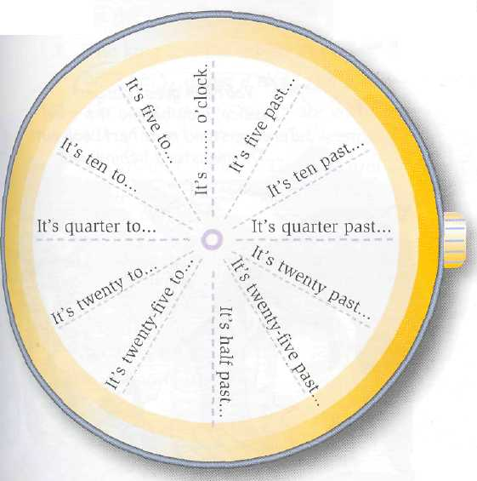

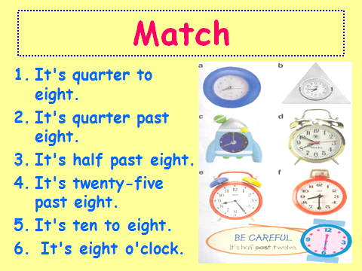

4.00: four (o'clock)
8.05: five (minutes) past eight, eight oh five
2.10: ten (minutes) past two, two ten
5.12: twelve minutes past five, five twelve
11.15: (a) quarter past eleven, eleven fifteen
9.30: half past nine, nine thirty
1.35: twenty-five (minutes) to two, one thirty-five
10.45: (a) quarter to eleven, ten forty-five
7.52: eight minutes to eight, seven fifty-two
Как видите, в большинстве ситуаций время можно прочитать двумя способами:

<часы><минуты>
The train departs at seven fifty-two.
Поезд отправляется в 7:52.

<минуты> past/to <часы>
The shop will be closed at quarter to six.
Магазин закроется без пятнадцати шесть.
I want to see the TV program at ten minutes past nine.
Я хочу посмотреть программу в десять минут десятого.
Past используется для обозначения части часа от нуля до 30 минут (буквально значит «после»):
I came here at quarter past nine.
Я пришел сюда в 9:15.
To обозначает время от 30 до 59 минут («до»):
The plane takes off at ten minutes to twelve.
Самолет взлетает без десяти двенадцать.
В Америке также иногда используются слова after и of (quarter after nine, ten minutes of twelve).
Слово o’clock используется только дляобозначение целого часа (без минут). Оно не используется вместе со словами am / pm или после цифр «.00». Также его можно опустить в неформальном разговоре:
I’m stuck in traffic, I’ll be home only at 8.
Я застрял в пробке, буду дома только к восьми.
Eigh to'clock pm – неверно
8.00 o'clock – неверно
Слова a. m. и p. m. (от лат. «after meridiem» и «post meridiem») обозначают время до и после полудня аналогично русским «утра» и «вечера»:
The match is starting at 4 p. m.
Матч начинается в 4 вечера (16:00).
I usually get up at 7 a. m.
Я обычно встаю в семь утра (7:00).

2. Законспектируйте тему в тетрадь.
Самостоятельная работа

1. Работа с картонными часами по парам (разберите и определите правильное обозначение времени).
2.Приготовьте 3 карточки с обозначением времени.

Закрепление грамматического материала

Игра по карточкам по парам у доски (написать время и исправить ошибки оппонента).

Итоговый контроль знаний
Выполнить самостоятельную работу по разделу.
Домашнее задание

1.Выучить тему;
2.Сделать картонные часы;
3.Перевести предложения с русского на английский:
Который час?
Сожалею, мои часы остановились.
Ваши часы идут не правильно (правильно).
Мои часы отстают на 10 минут.
У меня нет часов.
У вас есть часы?

Методические рекомендации для студентов
Тема: «Великобритания»
Значение темы:
Сегодня мы приступаем к изучению новой темы «Великобритания» из раздела «Страны изучаемого языка». Данная тема включает в себя страноведческий и лексический материал. Великобритания является носителем английского языка, где до сих пор сохранены многие традиции, которых мы коснемся.
Одним из важнейших этапов работы данного раздела является разработка вашего собственного проекта на темы, которые вы выберете, касающиеся англоязычных стран. Тем самым вы научитесь работать в команде, четко планировать вашу деятельность, распределять между собой обязанности.

На основе теоретических знаний и практических умений обучающийся должен:
знать:
- Основные лексические единицы по теме
уметь:
- Правильно произносить новую лексику;
- Читать и переводить тексты по теме
овладеть ОК
ОК 4. Осуществлять поиск и использование информации, необходимой для эффективного выполнения профессиональных задач, профессионального и личностного развития.
ОК 6. Работать в коллективе и команде, эффективно общаться с коллегами, руководством, потребителями.

План изучения темы:
Контроль исходного уровня знаний
Переведите предложения с русского на английский.
Который час?
Сожалею, мои часы остановились.
Ваши часы идут не правильно (правильно).
Мои часы отстают на 10 минут.
У меня нет часов.
У вас есть часы?

Методические указания для самостоятельной работы студентов
Цель проекта «Тайны народов Британии»: создание целостного представления о Британии до норманнского завоевания.
Основополагающий вопрос проекта: Как история завоеваний Британии связана с историей развития культуры и формирования английского языка?
Вопросы темы учебной программы:
- Какие народы населяли Британские острова в древности?
- Как шло формирование современного английского языка?
- Какие следы оставили о себе древние народы?
Проблемы самостоятельных исследований студентов:
- Кто является коренным жителем Британии? Почему острова носят такое название?
- Зачем римляне пришли на Британские острова и какие следы они там оставили?
- Какие народы назвали язык английским?
- Как история Британии связана с воинственными племенами викингов?
- Как норманнские племена изменили историю Великобритании?
Дидактические цели проекта:
- Формирование социокультурной компетентности;
- Создание целостного представления о Британии до норманнского завоевания;
- Воспитание чувства толерантности и уважения к чужой культуре.
Методические цели проекта
- Совершенствовать навыки грамотной устной и письменной английской речи;
- Научить студентов работать с различными источниками информации;
- Развивать умение самостоятельно конструировать свои знания.
План проведения проекта
1 этап
- Выбор и обсуждение темы проекта, цели, задачи
- Выдвижение гипотез;
- Формирование групп для проведения исследования
2 этап
- Определение творческого названия проекта;
- Обсуждение плана работы;
- Обсуждение источников информации, вопросов защиты авторских прав
3 этап
- Подбор информации, (самостоятельная работа)
- выбор дизайна;
4 этап
- Защита проектов;
- Обсуждение итогов участия в проекте.
Задание
- Разделитесь на группы для проведения исследования.
- Обсуждение критериев оценивания презентаций и выступлений вместе с преподавателем (Приложение 1).

Самостоятельная работа обучающихся
THE UNITED KINGDOM OF
GREAT BRITAIN AND NORTHERN IRELAND

- Прочтите текст.

The U.K. (short for the United Kingdom of Great Britain and Northern Ireland) is situated on two large islands called the British Isles. The larger island is Great Britain. This island consists of three parts: England Scotland and Wales, and the smaller is Ireland. Southern Ireland, now called Eire or Irish Republic, is independent of the U.K.
The country is washed by the Atlantic Ocean, the North Sea and the Irish Sea, which is between Great Britain and Ireland.
If you travel to England from Russia it will take you two days to pass through several countries on the continent by train, and six more hours to cross the English Channel by boat. You can also fly there, and then the journey will only take you three and a half hours.
There are mountain chains in Scotland, Wales and Northern West England, but they are not very high. North-West England is also famous for its beautiful lakes.
The longest river in England is the Severn, and the deepest is the Thames, on which stands the capital of England, London.
The U.K. is a highly-developed industrial country. She exports machinery, vessels, motors and other goods. One of her main industries is the textile industry and a lot of British textiles are exported. The U.K. buys more goods than she sells because she has to import food products and raw materials from many countries of the world including Russia.

- Ответьте на вопросы к тексту.
1. Where do the British Isles lie?
2. How many islands do the British Isles include?
3. What countries does Great Britain comprise?
4.Is Ireland divided into two parts?
5.What countries constitute the United Kingdom?
6.Thecountry is washed by the Atlantic Ocean, the north Sea and the Irish Sea, is not it?
7. What part of England is famous for its beautiful lakes?
8. On what river does the capital of England stand?
9. Why does the U. K. buy more goods than she sells?
10. Are there mountain chains in Scotland, Wales and Northern West England?

Задание на дом
- Прочтите текст.
LONDON

London, the capital of Great Britain. London is not only the capital of the country; it is also a huge port, one of the world's greatest commercial centres, a science city, and the seat of the British Government. London was founded at the time of the Roman Empire and now its population is about 7 million.
It is situated upon both banks of the Thames, spanned by seventeen bridges.
The most important parts of London are the City of London, the East End, the West End and Westminster.
The City, or the Square Mile (another name for the City of London), is the oldest part of London. It got its name from the fact that its area covers about one square mile.
In the City the streets and pavements are very narrow and on weekdays the traffic is very heavy, because the City is the commercial centre of London, and London's most important firms and banks have offices there. About half a million people work in 'the Square Mile. But over weekends the City is almost dead.
Now very few people live there. They are caretakers of office blocks, some lawyers, the choirboys and the clergy of St Paul's Cathedral, the residents of a new cultural centre called the Barbican.
As the name suggests, the West End is the western part of London. It is located between the City and Hyde Park.
The City and the West End are the heart of the capital. Here the visitor will find all the most interesting buildings, theatres, movie houses, museums, picture galleries, shops, offices and gardens.
Westminster with Government buildings is the next part of London. There one can see the Westminster Palace, the Westminster Abbey, and the Clock Tower with the great bell - Big Ben.
The East End is the eastern part of London. The East End is the poorest part of the city, mostly inhabited by factory workers. There are no big parks or gardens there.
London has many great and wonderful sights, which attract the attention of thousands of people from every part of the world. There are many beautiful buildings in London and among them are the Houses of Parliament, the Bank of England, die British Museum.
There are many squares and beautiful parks in the city, the "lungs" of London. Hyde Park is the city's largest park. In spring and summer Londoners walk, sit, play on the grass.
Just inside Hyde Park you will find the Speakers' Corner, a place famous for its open - air meetings.
In London all kinds of vehicles ride up and down the streets: double-decker buses, lorries, vans, taxis, private cars, motor-cycles and bicycles. London's red double-decker bus is will-known all over the world. In today's crowded streets it is, in terms of road space, the most economical road user. Its equipment, its engine, gear-ratios, brakes and its mechanical devices are designed to suit the rhythms of London's traffic.

- Ответьте на вопросы к тексту.
1. What is the capital of Great Britain?
2. How many millions of people are there in London?
3. Are there any beautiful places in London?
4. Name three main parts of London?
5. Where is the financial centre of London?
6. The East End is the district for working people, isn't it?
7. Is the West End the cultural centre of London?
8. What kind of interesting places are there in London?
9. Is Buckingham Palace the residence of the Queen?
10. What is the favourite street for shopping?

3.Переведите текст письменно.
4. Составьте пересказ по тексту (для продвинутого уровня)
Приложение 1. Критерии оценивания студенческих презентации ФИО студента:________________________
- 80 – 72 балла - 5(отлично)
- 73 – 64 балла - 4(хорошо)
- 63 – 48 баллов - 3(удовлетворительно)
Критерий оценивания | Показатели критерия | Максимальный балл | Оценка преподавателя | Оценка группы | примечание
Соответствие структуры работы нормам исследования (содержание) | Грамотно оформленный титульный лист презентации. | 0-1
 | Постановка цели и задач. | 3-6-9
 | Постановка гипотезы исследования. | 2-4-6
 | Описание методики исследования | 1-2-3
 | Анализ результатов эксперимента. | 3-6-9
 | Соответствие выводов поставленным задачам. | 3-6-9
 | Наличие списка информационных источников. | 1-2-3
Грамотность оформления презентации | Отсутствие информационных шумов. | 0-1
 | Грамотный вывод текстовой информации (орфография) | 1-2-3
 | Использование графической информации, содержательно связанной с излагаемым материалом (графики, таблицы, диаграммы) | 1-2-3
 | Структурирование презентации с помощью гиперссылок | 2-4-6
 | Логичность изложения презентации | 2-4-6
Защита | Уровень владения материалом, в том числе выраженных в ответах на вопросы аудитории | 5-10-15
 | Умение держаться перед аудиторией | 2-4-6
Итог |  | 80
- От 47 баллов - 2(неудовлетворительно)
Уровни оценивания:
- 1 – низкий; 2 – средний; 3 – высокий.

Методические рекомендации для студентов
Тема «США»
Значение темы:
Мы приступаем к изучению новой темы «США». Данная страна является англоязычной и еще достаточно молодой, говоря об ее исторических фактах. Сегодня мы узнаем о городах – мегаполисах, столице и праздниках изучаемой страны. Эта тема так же важна для общего представления об англоязычных странах, ее культуре и традициях.

На основе теоретических знаний и практических умений обучающийся должен
знать:
- Основные лексические единицы по теме
уметь:
- Правильно произносить новую лексику;
- Читать и переводить тексты без словаря

овладеть ОК
ОК 4. Осуществлять поиск и использование информации, необходимой для эффективного выполнения профессиональных задач, профессионального и личностного развития.
ОК 5. Использовать информационно-коммуникационные технологии в профессиональной деятельности.
ОК 6. Работать в коллективе и команде, эффективно общаться с коллегами, руководством, потребителями.

План изучения темы:
Контроль исходного уровня знаний
- Прочитайте и переведите текст «London».

LONDON

London, the capital of Great Britain. London is not only the capital of the country; it is also a huge port, one of the world's greatest commercial centres, a science city, and the seat of the British Government. London was founded at the time of the Roman Empire and now its population is about 7 million.
It is situated upon both banks of the Thames, spanned by seventeen bridges.
The most important parts of London are the City of London, the East End, the West End and Westminster.
The City, or the Square Mile (another name for the City of London), is the oldest part of London. It got its name from the fact that its area covers about one square mile.
In the City the streets and pavements are very narrow and on weekdays the traffic is very heavy, because the City is the commercial centre of London, and London's most important firms and banks have offices there. About half a million people work in 'the Square Mile. But over weekends the City is almost dead.
Now very few people live there. They are caretakers of office blocks, some lawyers, the choirboys and the clergy of St Paul's Cathedral, the residents of a new cultural centre called the Barbican.
As the name suggests, the West End is the western part of London. It is located between the City and Hyde Park.
The City and the West End are the heart of the capital. Here the visitor will find all the most interesting buildings, theatres, movie houses, museums, picture galleries, shops, offices and gardens.
Westminster with Government buildings is the next part of London. There one can see the Westminster Palace, the Westminster Abbey, and the Clock Tower with the great bell - Big Ben.
The East End is the eastern part of London. The East End is the poorest part of the city, mostly inhabited by factory workers. There are no big parks or gardens there.
London has many great and wonderful sights, which attract the attention of thousands of people from every part of the world. There are many beautiful buildings in London and among them are the Houses of Parliament, the Bank of England, die British Museum.
There are many squares and beautiful parks in the city, the "lungs" of London. Hyde Park is the city's largest park. In spring and summer Londoners walk, sit, play on the grass.
Just inside Hyde Park you will find the Speakers' Corner, a place famous for its open - air meetings.
In London all kinds of vehicles ride up and down the streets: double-decker buses, lorries, vans, taxis, private cars, motor-cycles and bicycles. London's red double-decker bus is will-known all over the world. In today's crowded streets it is, in terms of road space, the most economical road user. Its equipment, its engine, gear-ratios, brakes and its mechanical devices are designed to suit the rhythms of London's traffic.

- Ответьте на вопросы к тексту.
1. What is the capital of Great Britain?
2. How many millions of people are there in London?
3. Are there any beautiful places in London?
4. Name three main parts of London?
5. Where is the financial centre of London?
6. The East End is the district for working people, isn't it?
7. Is the West End the cultural centre of London?
8. What kind of interesting places are there in London?
9. Is Buckingham Palace the residence of the Queen?
10. What is the favourite street for shopping?

Самостоятельная работа
1.Прочитать и перевести текст «The USA»
«THE USA»
The United States of America (the USA) is one of the greatest countries in the world. It is situated on the North America continent and is washed by two oceans: the Pacific and the Atlantic Oceans. The USA boarders with only two countries — Canada and Mexico.
This great country has a lot of mountains, rivers and lakes. The main mountains of the USA are the Appalachian Mountains and the Cordilleras. Among the longest rivers there are the Mississippi, the Missouri, the Ohio, the Columbia and the Colorado.
The climate of the country is different in different parts of the country. In the southern part it is subtropical and continental and in the North it is arctic with very cold weather in winter.
America has fifty states and one independent District of Columbia where the capital of the country is situated. The capital of the USA is Washington D.C. It stands on the Potomac River in the eastern part of the country.
The main cities of this country are located at the Pacific and Atlantic coasts. New-York is the largest city of the country in population. Other large cities are Boston, Chicago, Philadelphia, Detroit, San Francisco, Los Angeles and Atlanta.
The USA is a country with a highly developed economy, good industry and agriculture. The main industrial centres are Chicago and Detroit, with their greatest automobile company "General Motors".
There are many farms in the USA (in Taxes for example) with various agricultural products like grains, fruit and vegetables. Numerous fields are located especially in the South.
The USA is a country with many interesting customs, traditions and holidays. It is one of the most beautiful and interesting countries in the world.

Перевод некоторых слов:
The USA – США;
The United States of America – Соединенные Штаты Америки;
the North America – Северная Америка;
the Pacific Ocean – Тихий Океан;
the Atlantic Ocean – Атлантический Океан;
to boarder with – граничить с;
the Appalachian Mountains – горы Аппалачи;
the Cordilleras – горы Кордильеры;
the Mississippi – река Миссисипи;
the Missouri – река Миссури;
the Ohio – река Огайо;
the Columbia – река Колумбия;
the Colorado – река Колорадо;
the southern part – южная часть;
subtropical – субтропический;
continental – континентальный;
arctic – арктический;
a state – штат;
independent District of Columbia – независимый округ Колумбия;
the Potomac River – река Потомак;
a coast – побережье;
Boston – Бостон; Chicago – Чикаго;
Philadelphia – Филадельфия;
Detroit – Детройт;
San Francisco – Сан-Франциско;
Los Angeles – Лос-Анджелес;
Atlanta – Атланта;
highly developed economy – высокоразвитая экономика;
good industry – хорошая промышленность;
agriculture – сельское хозяйство;
a custom – обычай.

2. Выписать в тетрадь новую лексику.

Итоговый контроль знаний
1. Прочитать и перевести текст «The USA» на оценку.

Домашнее задание
1.Ознакомиться с информацией о США на сайте http://states-of-america.ru/;
2.Перевести текст «Washington», ответить на вопросы;
3.Подготовить информацию об англоязычных странах на английском языке.

WASHINGTON
Washington, the capital of the United States of America, is situated on the Potomac River in the District of Columbia. The district is a piece of land ten miles square and it does not belong to any separate state but to all the states. The district is named in honour of Columbus, the discoverer of America. The capital owes much to the first President of the USA -George Washington. It was G. Washington, who chose the place for the District and laid in 1790 the corner-stone of the Capitol, where Congress sits.
Washington is not the largest city in the USA. It has a population of 900 000 people. Washington is a one-industry town. That industry is government. It does not produce anything except very much scrap paper. Every day 25 railway cars leave Washington loaded with scrap paper.
Washington has many historical places. The largest and tallest among the buildings is the Capitol with its great House of Representatives and the Senate chamber. There are no skyscrapers in Washington because no other building must be taller than the Capitol. The White House is the President's residence. All American presidents except George Washington (the White House was not yet built in his time), have lived in the White House. It was built in 1799. It is a two-storied, white building.
Not far from the Capitol is the Washington Monument, which looks like a very big pencil. It rises 160 metres and is hollow inside. A special lift brings visitors to the top in 70 seconds from where they can enjoy a wonderful view of the whole city.
The Jefferson Memorial was built in memory of the third President of the USA, Thomas Jefferson, who was also the author of the Declaration of Independence. The memorial is surrounded by cherry-trees. The Lincoln Memorial devoted to the memory of the 16th President of the US, the author of the Emancipation Proclamation, which gave freedom to Negro slaves in America.
On the other bank of the Potomac lies the Arlington National Cemetery where President Kennedy was buried. American soldiers and officers, who died in World Wars I and II are buried there too.

Questions:
1. What city is the capital of the USA?
2. Where is Washington situated?
3. To which state does the city of Washington belong?
4. In whose honour is the district of Columbia named?
5. Who was the first President of the USA?
6. Who chose the place for the District?
7. Is Washington the largest city in the USA?
8. What is the population of Washington?
9. What industries are situated in the city?
10. What do 25 railway cars leave Washington loaded with?
11. Why are there no sky-scrapers in Washington?
12. Where is the President's residence?
13. When was the White House built?
14. In whose memory was the Jefferson Memorial built?
15. Who is the author of the Declaration of Independence?
16. Which document gave freedom to Negro slaves in America?
17. Who was buried at the Arlington National Cemetery?

Vocabulary:
separate - отдельный
to be named in honour – быть названным в честь
except - кроме, за исключением
scrap paper - макулатура
hollow - полый, пустой
to enjoy a wonderful view of – любоваться прекрасным видом
cherry-trees – вишневые деревья
on the other bank – на другом берегу

Методические рекомендации для студентов
Тема: «Обзор англоговорящих стран»
Значение темы:
На сегодняшнем занятии мы поговорим с вами об англоговорящих странах: Канаде, Австралии и Новой Зеландии и прослушаем подготовленные сообщения. Необходимость обзора этих стран проводится с целью развивать и совершенствовать лексику по теме «Англоязычные страны», расширять кругозор учащихся, познакомив их с миром зарубежных сверстников.
На основе теоретических знаний и практических умений обучающийся должен
знать:
- Основные лексические единицы по теме;
- традиции, обычаи, место расположения англоговорящих стран (Канада, Новая Зеландия, Австралия)
уметь:
- Правильно произносить новую лексику;
- Читать и переводить тексты без словаря;
- Составление сравнительных характеристик англоговорящих стран

овладеть ОК
ОК 4. Осуществлять поиск и использование информации, необходимой для эффективного выполнения профессиональных задач, профессионального и личностного развития.
ОК 5. Использовать информационно-коммуникационные технологии в профессиональной деятельности.
ОК 6. Работать в коллективе и команде, эффективно общаться с коллегами, руководством, потребителями.

План изучения темы:
Контроль исходного уровня знаний
Прочитать и перевести текст «Washington», ответить на вопросы по тексту.

WASHINGTON
Washington, the capital of the United States of America, is situated on the Potomac River in the District of Columbia. The district is a piece of land ten miles square and it does not belong to any separate state but to all the states. The district is named in honour of Columbus, the discoverer of America. The capital owes much to the first President of the USA -George Washington. It was G. Washington, who chose the place for the District and laid in 1790 the corner-stone of the Capitol, where Congress sits.
Washington is not the largest city in the USA. It has a population of 900 000 people. Washington is a one-industry town. That industry is government. It does not produce anything except very much scrap paper. Every day 25 railway cars leave Washington loaded with scrap paper.
Washington has many historical places. The largest and tallest among the buildings is the Capitol with its great House of Representatives and the Senate chamber. There are no skyscrapers in Washington because no other building must be taller than the Capitol. The White House is the President's residence. All American presidents except George Washington (the White House was not yet built in his time), have lived in the White House. It was built in 1799. It is a two-storied, white building.
Not far from the Capitol is the Washington Monument, which looks like a very big pencil. It rises 160 metres and is hollow inside. A special lift brings visitors to the top in 70 seconds from where they can enjoy a wonderful view of the whole city.
The Jefferson Memorial was built in memory of the third President of the USA, Thomas Jefferson, who was also the author of the Declaration of Independence. The memorial is surrounded by cherry-trees. The Lincoln Memorial devoted to the memory of the 16th President of the US, the author of the Emancipation Proclamation, which gave freedom to Negro slaves in America.
On the other bank of the Potomac lies the Arlington National Cemetery where President Kennedy was buried. American soldiers and officers, who died in World Wars I and II are buried there too.

Questions:
1. What city is the capital of the USA?
2. Where is Washington situated?
3. To which state does the city of Washington belong?
4. In whose honour is the district of Columbia named?
5. Who was the first President of the USA?
6. Who chose the place for the District?
7. Is Washington the largest city in the USA?
8. What is the population of Washington?
9. What industries are situated in the city?
10. What do 25 railway cars leave Washington loaded with?
11. Why are there no sky-scrapers in Washington?
12. Where is the President's residence?
13. When was the White House built?
14. In whose memory was the Jefferson Memorial built?
15. Who is the author of the Declaration of Independence?
16. Which document gave freedom to Negro slaves in America?
17. Who was buried at the Arlington National Cemetery?

Vocabulary:
separate - отдельный
to be named in honour – быть названным в честь
except - кроме, за исключением
scrap paper - макулатура
hollow - полый, пустой
to enjoy a wonderful view of – любоваться прекрасным видом
cherry-trees – вишневые деревья
on the other bank – на другом берегу

Прослушивание сообщений на английском языке
1.Зачитать приготовленные сообщения про англоязычные страны (Австралию, Канаду, Новую Зеландию);
2.Законспектировать название городов, традиций, праздников, имен собственных на английском языке из прослушанных сообщений.

Отработка грамматического материала
1.Работа в командах. Составьте мини рассказ об англоязычной стране по прослушанной информации на английском языке.
2.Озвучьте составленные сообщения.
Домашнее задание
- Подготовиться к защите проектов по критериям.
- Прослушайте наименование стран на английском языке и повторите по ссылке: https://www.youtube.com/watch?v=2DoxgfqCASg
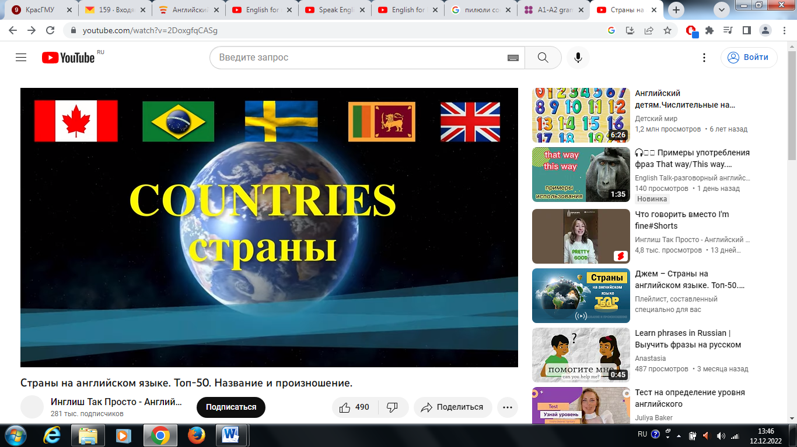
Методические рекомендации для студентов
Тема: «Защита проектов»
Значение темы:
Сегодня завершающее занятие по разделу «Страны изучающего языка». На данном занятии мы будем защищать предоставленные вами работы по определенным критериям. Вы проделали огромную работу и теперь покажете насколько вы научились самостоятельно размышлять, знаете факты, закономерности; насколько вы научились работать командой, выполняя разные социальные роли; делать обоснованные выводы и принимать аргументированные самостоятельные решения.
На основе теоретических знаний и практических умений обучающийся должен:
знать:
- Основные критерии по защите созданной работы;
- Материал предоставляемой работы на защиту
уметь:
- Защитить представленный проект по теме «Тайны Британии»

овладеть ОК
ОК 4. Осуществлять поиск и использование информации, необходимой для эффективного выполнения профессиональных задач, профессионального и личностного развития.
ОК 5. Использовать информационно-коммуникационные технологии в профессиональной деятельности.
ОК 6. Работать в коллективе и команде, эффективно общаться с коллегами, руководством, потребителями.
ОК 8. Самостоятельно определять задачи профессионального и личностного развития, заниматься самообразованием, осознанно планировать повышение своей квалификации.

План изучения темы:
Контроль исходного уровня знаний
1.Защита проектов (каждая группа защищает приготовленный проект);
2.Оценивание проектов (оценить проект соперников по критериям во время защиты и после нее) – Приложение 1;

Подведение итогов
Приложение 1. Критерии оценивания студенческих презентации ФИО студента:________________________
- 80 – 72 балла - 5(отлично)
- 73 – 64 балла - 4(хорошо)
- 63 – 48 баллов - 3(удовлетворительно)
Критерий оценивания | Показатели критерия | Максимальный балл | Оценка преподавателя | Оценка группы | примечание
Соответствие структуры работы нормам исследования (содержание) | Грамотно оформленный титульный лист презентации. | 0-1
 | Постановка цели и задач. | 3-6-9
 | Постановка гипотезы исследования. | 2-4-6
 | Описание методики исследования | 1-2-3
 | Анализ результатов эксперимента. | 3-6-9
 | Соответствие выводов поставленным задачам. | 3-6-9
 | Наличие списка информационных источников. | 1-2-3
Грамотность оформления презентации | Отсутствие информационных шумов. | 0-1
 | Грамотный вывод текстовой информации (орфография) | 1-2-3
 | Использование графической информации, содержательно связанной с излагаемым материалом (графики, таблицы, диаграммы) | 1-2-3
 | Структурирование презентации с помощью гиперссылок | 2-4-6
 | Логичность изложения презентации | 2-4-6
Защита | Уровень владения материалом, в том числе выраженных в ответах на вопросы аудитории | 5-10-15
 | Умение держаться перед аудиторией | 2-4-6
Итог |  | 80
- От 47 баллов - 2(неудовлетворительно)
Уровни оценивания:
- 1 – низкий; 2 – средний; 3 – высокий.

Методические рекомендации для студентов
Тема: «Медицинское образование»
Значение темы:
На сегодняшнем занятии мы приступаем к изучению словообразовательных суффиксов и префиксов греко-латинского происхождения, которые могут пригодиться нам при использовании медицинской терминологии, так как многие слова очень схожи по произношению и легко узнаваемы на русском языке.
На основе теоретических знаний и практических умений обучающийся должен
знать:
- Основные лексические единицы по теме на уровне чтения и перевода без словаря;
- Некоторые словообразовательные суффиксы (-able, -ive, - al, -ic, -ful, -less, –ly, - ous, - y, - ant, - ent) и префиксы (in -, il -, un-, intra-, extra-, ultra-).

уметь:
- Правильно читать новую лексику;
- Образовывать слова с помощью изученных аффиксов и префиксов и переводить их на русский язык
овладеть ОК
ОК 1. Понимать сущность и социальную значимость своей будущей профессии, проявлять к ней устойчивый интерес.
ОК 4. Осуществлять поиск и использование информации, необходимой для эффективного выполнения профессиональных задач, профессионального и личностного развития.
ОК 6. Работать в коллективе и команде, эффективно общаться с коллегами, руководством, потребителями.
ОК 8. Самостоятельно определять задачи профессионального и личностного развития, заниматься самообразованием, осознанно планировать повышение своей квалификации.

План изучения темы:
Методические указания для самостоятельной работы студентов
Суффиксы прилагательных
Префиксы
Самостоятельная работа обучающихся
- Выполните упражнения.
2.Ознакомтесь с новой лексикой.

3.Порчитайте и переведите текст.

Домашнее задание
- Выполните письменный перевод текста на русский язык.

2. Выписать новую лексику.

Методические рекомендации для студентов
Тема: «Future Simple Tense – Будущее простое время»
Значение темы:
Сегодня в центре нашего внимания будет Future Simple - будущее простое время. Прежде всего, нас будет интересовать порядок образования различных предложений в этом времени, специфические слова и словосочетания, которые употребляются с простыми временами, а также непосредственно ситуации употребления. Эта тема достаточно актуальна, так как мы учимся говорить, используя будущее время.
На основе теоретических знаний и практических умений обучающийся должен
знать:
- Лексические единицы по теме;
- Модель построения утвердительных, вопросительных и отрицательных предложений в Future Simple Tense;
- Случаи употребления Future Simple Tense
уметь:
- Пользоваться новой лексикой на практике;
- Строить предложения в Future Simple Tense
- Употреблять Future Simple Tense на практике вместе с другими простыми временами

овладеть ОК и ПК
ОК 4. Осуществлять поиск и использование информации, необходимой для эффективного выполнения профессиональных задач, профессионального и личностного развития.
ОК 6. Работать в коллективе и команде, эффективно общаться с коллегами, руководством, потребителями.
ОК 8. Самостоятельно определять задачи профессионального и личностного развития, заниматься самообразованием, осознанно планировать повышение своей квалификации.
ПК 1.2. Отпускать лекарственные средства населению, в том числе по льготным рецептам и требованиям учреждений здравоохранения.

План изучения темы:

Контроль исходного уровня знаний
1.Прочитайте и переведите текст.

- Озвучьте новую лексику из текста.

Методические указания для самостоятельной работы студентов.
- Работа с компьютерной обучающей программой «English Tenses».
Схемы построения предложений
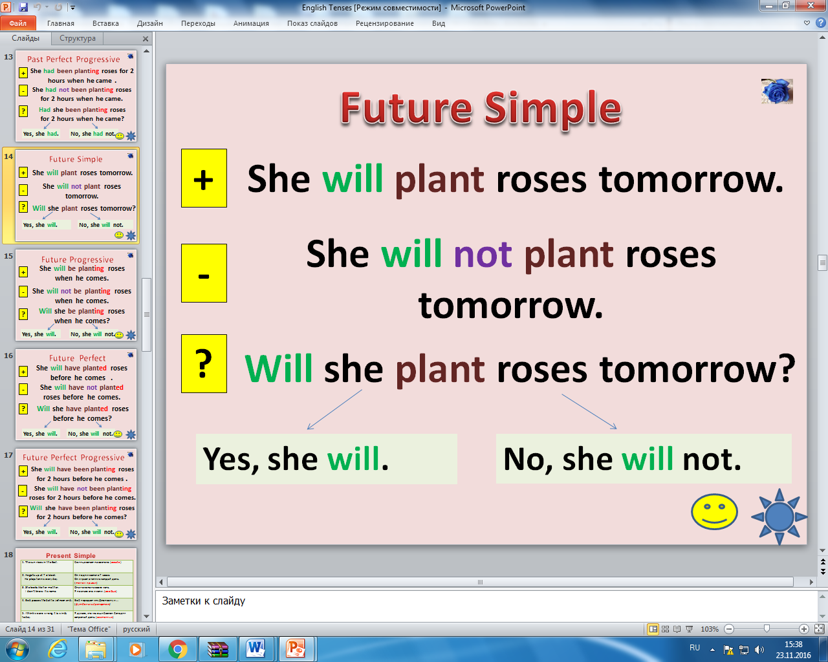
Указатели времени

Примеры
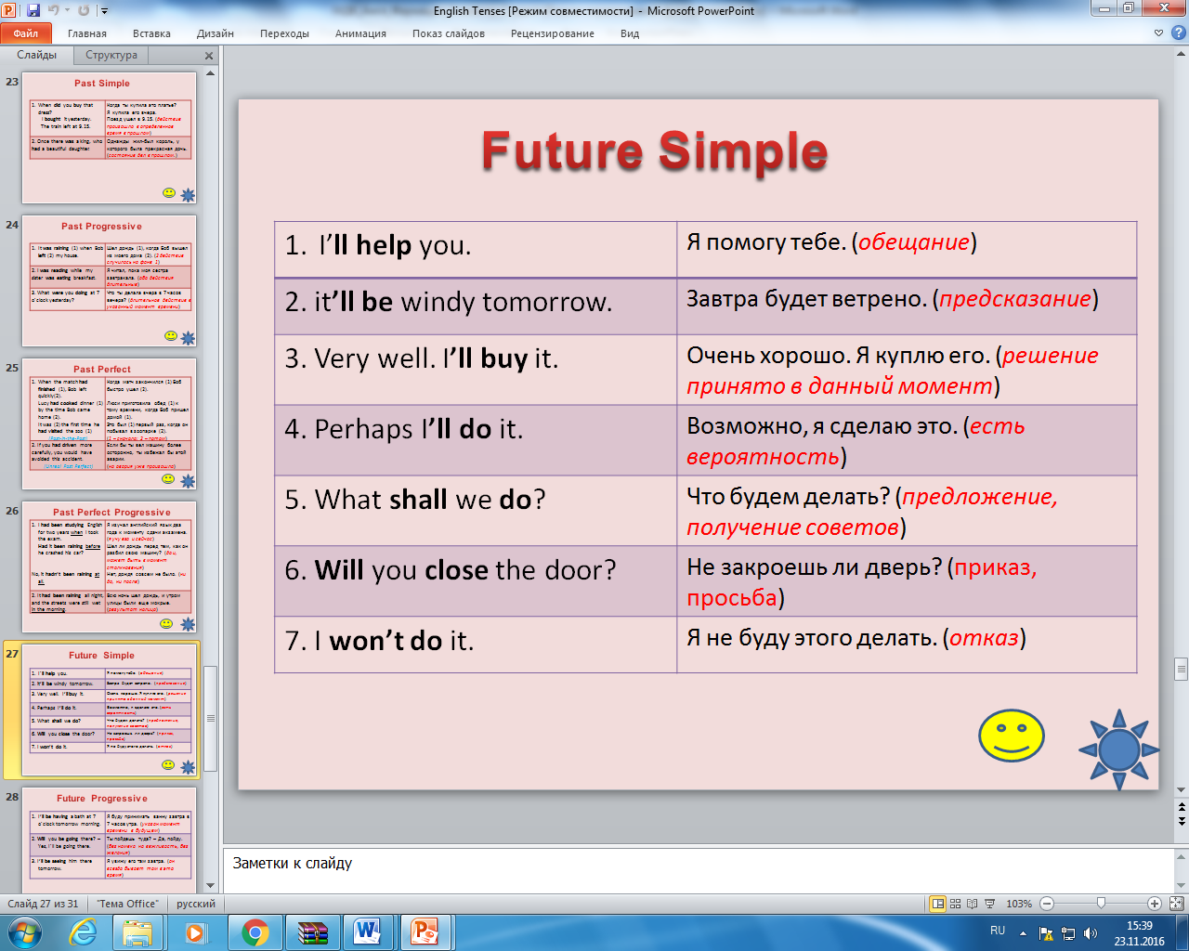

2. Заполнить таблицы «Времена английского глагола», «Указатели времени» в тетради.
 | Simple | Continuous | Perfect
Present
Past
Future

Самостоятельная работа обучающихся
Откройте скобки.
- I’m tired, I (go) to bed. 2.
- It’s late. I think I (take) a taxi.
- 3. … I(answer) the question?
4. We don’t know their address. What we (do)?
5. Our test (not/take) long.
6. I’m afraid they (not/wait) for us.
7. Draw (come) to the party tomorrow?
8. You (arrive) in Paris tomorrow evening.
9. The boy (remember) this day all his life.
10. Perhaps they (buy) a new house this year.
11. He (be) fourteen next year.
12. I’m not sure I (find) him at the hotel.
13. We (not/book) the tickets in advance.
14. Do you think it (rain)?
15. Everybody thinks they (not/get) married.
16. There (not/be) any wars in the world.
17. Dad (present) Mag a personal computer.
18. … there (be) drugs for every kind of disease in 50 years time?

Домашнее задание
1.Выучить схемы построения предложений Future Simple Tense;
2. Выучить указатели времени.

Методические рекомендации для студентов
Тема «Оборот to be going to»
Значение темы:
На сегодняшнем занятии мы приступаем к изучению темы «Оборот to be going to». Этот оборот используется для выражения намерения совершить действие в будущем или уверенности в его совершении. Мы научимся строить предложения с данной конструкцией в утвердительной форме, вопросительной форме, отвечать на вопросы по теме.
На основе теоретических знаний и практических умений обучающийся должен
знать:
- Лексические единицы по теме;
- Модель построения предложений с оборотом to be going to;
- Значение и случаи употребления оборота to be going to
уметь:
- Использовать лексику раздела на практике;
- Строить предложения с оборотом to be going to;
- Употреблять оборот to be going to на практике

овладеть ОК и ПК
ОК 4. Осуществлять поиск и использование информации, необходимой для эффективного выполнения профессиональных задач, профессионального и личностного развития.
ОК 6. Работать в коллективе и команде, эффективно общаться с коллегами, руководством, потребителями.

План изучения темы:
Контроль исходного уровня
Карточки к контролю исходного уровня знаний
She (to go) to the cinema
___________________________
He (to write) a letter
___________________________
I (to see) you
___________________________
They (to remember) me
___________________________
We (to learn) English
___________________________
You (to find) a book
___________________________
She (to be) in Kiev
___________________________
He (to have ) a car
___________________________
They (to run)
___________________________
He (to sit) at the table
___________________________
They (to listen) to the music
___________________________
He (to read) the book

Методические указания для самостоятельной работы студентов
Работа с компьютерной презентацией «Оборот to be going to»

Самостоятельная работа обучающихся
Упражнение 1
Напишите о своих планах, используя конструкцию to be going to.
Н-р: I … (study) anatomy at university. – I’m going to study anatomy at university. (Я собираюсь изучать анатомию в университете.)
- I … (move) to London.
- I … (fly) to the Moon.
- I … (marry) at 25.
- We … (have) three kids.
- My wife … (become) a famous actress.
- My wife and children … (travel) all over the world.
- We … (eat) in restaurants every day.
- I … (open) a flying school in England.

Упражнение 2
Напишите отрицательные предложения, используя конструкцию tobegoingto.
- We – not – catch – that train.
- He – not – buy – a new sofa.
- They – not – watch – a football match tonight.
- I – not – tell – your secret to anyone.
- Anna – not – stay – at home.

Упражнение 3
Задайте друг другу вопросы с конструкцией to be going to. Используйте данные словосочетания.
speak Spanish there, play beach volleyball, stay in a good hotel, eat lobsters, go windsurfing

Итоговый контроль знаний по теме «Оборот to be going to».

Задание
Example: I __________ (buy) some milk this afternoon.
Answer: I am going to buy some milk this afternoon.
1. The girls _________(give) Simon a book for his birthday.
2. Peter ________(learn) his English vocabulary.
3. Jayne _________(throw) the ball to Mary.
4. We ________(swim) across the Channel nex tyear.
5. Mary _________(phone) her mum, because she'slate.
6. Jonathan _________(hit) hissister.
7. I __________(make) lunch early today.
8. We __________(do) our home work later.
9. They __________(take) thedogs out for a walk.
10. Mr Pearson _________(stay) at home tomorrow.

Задание 2
Задайте вопросы к предложениям, начиная со слов в скобках.
- I am going to phone him tomorrow. (When …?)
- That tower is going to collapse soon. (Why …?)
- My friends are going to arrive today. (How many friends …?)
- We are going to pay for her. (How much …?)
- Mum is going to see her dentist on Monday. (When…?)
- I am going to wear a white dress tonight. (Why…?)

Домашнее задание
1.Выучить тему;
2.Составить мини-сообщение на тему «Что я собираюсь делать в лаборатории?», используя оборот to be going to и лексические единицы.

Методические рекомендации для студентов
Тема: «Модальные глаголы»
Значение темы:
Сегодня мы приступаем к изучению новой темы «Модальные глаголы». В английском языке есть группа глаголов, которые выражают не действия, а только отношение к ним со стороны говорящего. Они называются модальные глаголы. С их помощью говорящий показывает, что то или иное действие возможным или невозможным, обязательным или ненужным и т.д. К числу модальных глаголов относятся can, may, must, ought, shall, should, will, need.
На основе теоретических знаний и практических умений обучающийся должен:
знать:
- Лексические единицы по теме;
- Модальные глаголы can, may, must и их эквиваленты;
- Значение модальных глаголов и случаи их употребления
уметь:
- Использовать лексику раздела на практике;
- Употреблять модальные глаголы can, may, must и их эквиваленты на практике
овладеть ОК и ПК
ОК 4. Осуществлять поиск и использование информации, необходимой для эффективного выполнения профессиональных задач, профессионального и личностного развития.
ОК 6. Работать в коллективе и команде, эффективно общаться с коллегами, руководством, потребителями.

План изучения темы:
Контроль исходного уровня знаний
1.Фронтальный опрос (ответьте на вопросы преподавателя);
2.Индивидуальный опрос (рассказать приготовленное мини-сообщение на тему «Что я собираюсь делать в лаборатории?»).

Методические указания для самостоятельной работы студентов
1. Работа с компьютерной обучающей программой«The modal verbs»;

2. Заполнить таблицы «Модальные глаголы» в тетради.
Таблица 1 – Модальные глаголы
Собственно (чисто) модальные единицы | Особенности формообразования
 | Структура | Изменение в Indicative — времена
 |  | Present |  |  |  | Past |  |  | Future
can | Мод.гл-л + инф-в смысл-го г-ла без (to) | can |  |  |  | could |  |  | —
may | Мод.гл-л + инф-в смысл-го г-ла без (to) | may |  |  |  | might |  |  | —
ought (to) | Мод.гл-л + инф-в смысл-го г-ла с (to) | ought + to |  |  |  | — |  |  | —
must | Мод.гл-л + инф-в смысл-го г-ла без (to) | must |  |  |  | — |  |  | —
Модальные единицы эквивалентного типа
to be able (to) = can | Мод.гл-л + инф-в смысл-го г-ла с (to) | am |  | able + to |  | was | able + to | shallbe |  |  | able + to
 |  | are |  |  |  | were |  | willbe
 |  | is |  |  |  | was |  | willbe
 |  | are |  |  |  | were |  | shallbe
 |  | are |  |  |  | were |  | willbe
 |  | are |  |  |  | were |  | willbe
to be allowed (to) = may | Мод.гл-л + инф-в смысл-го г-ла с (to) | am |  | allowed+ to |  | was | allowed + to | shallbe |  |  | allowed + to
 |  | are |  |  |  | are
 |  | is |  |  |  | was |  | willbe
 |  | are |  |  |  | were |  | willbe
 |  | are |  |  |  | were |  | shallbe
 |  | are |  |  |  | were |  | willbe
 |  |  |  |  |  |  |  | willbe
to have (to)= ought, must, should | Мод.гл-л + инф-в смысл-го г-ла с (to) | have |  | + to |  | had + to |  | shall |  |  | have + to
 |  | have |  |  |  |  |  | will
 |  | has |  |  |  |  |  | will
 |  | have |  |  |  |  |  | shall
 |  | have |  |  |  |  |  | will
 |  | have |  |  |  |  |  | will
to be (to)= ought, must, should | Мод.гл-л + инф-в смысл-го г-ла с (to) | am |  | able + to |  | was | able + to | —
 |  | are |  |  |  | were
 |  | is |  |  |  | was
 |  | are |  |  |  | were
 |  | are |  |  |  | were
 |  | are |  |  |  | were
Глагольные единицы многофункционального типа в роли модальных
need | Мод.гл-л + инф-в смысл-го г-ла без (to) |  | need |  | needed |  |  |  |  | —
dare | Мод.гл-л + инф-в смысл-го г-ла без (to) |  | dare |  | dared |  |  |  |  | —
will | Мод.гл-л + инф-в смысл-го г-ла без (to) |  | — |  | — |  |  |  |  | will
would | Мод.гл-л + инф-в смысл-го г-ла без (to) |  | — |  | would |  |  |  |  | —
shall | Мод.гл-л + инф-в смысл-го г-ла без (to) |  | — |  | — |  |  |  |  | shall
should | Мод.гл-л + инф-в смысл-го г-ла без (to) |  | should |  | — |  |  |  |  | —

Самостоятельная работа
Работа в парах (вопрос-ответ). Составить по 5 специальных вопросов по теме и ответить каждому оппоненту на них в устной форме.

Итоговый контроль знаний
Ответить на вопросы оппонентов с использованием модальных глаголов на оценку.

Домашнее задание
Перевести предложения с русского на английский язык.
- Могу я воспользоваться вашим телефоном?
- Ты умеешь играть в теннис? – Да, умею, но не очень хорошо.
- Мы должны сделать все упражнения? – Нет, не нужно. Можете сделать два упражнения.
- Ты сможешь пойти с нами завтра?
- Он должен много заниматься, чтобы сдать экзамен.
- Он должен был много заниматься, чтобы сдать экзамен.
- Мы должны будем обсудить этот вопрос с нашими друзьями.
- Я очень устал и не мог идти.

Методические рекомендации для студентов
Тема: «Здравоохранение в Великобритании»
Значение темы:
Темой нашего сегодняшнего занятия является «Здравоохранение в Великобритании». Это культурологический аспект, на который мы должны обратить наше внимание и сравнить здравоохранение в России и Великобритании, найти положительные и отрицательные стороны. Изучим новые лексические единицы по теме, которые можно будет применить при беседе на английском языке, а также узнаем о таких префиксах как:co -, de-, en-, re-, un-, under-, over-, их значение при добавлении к слову.
На основе теоретических знаний и практических умений обучающийся должен
знать:
- Основные лексические единицы по теме на уровне чтения и перевода со словарем;
- Некоторые словообразовательные префиксы (co -, de-, en-, re-, un-, under-, over- )
уметь:
- Правильно читать новую лексику;
- Образовывать слова с помощью изученных аффиксов и переводить на русский язык

овладеть ОК
ОК 4. Осуществлять поиск и использование информации, необходимой для эффективного выполнения профессиональных задач, профессионального и личностного развития.
ОК 6. Работать в коллективе и команде, эффективно общаться с коллегами, руководством, потребителями.

План изучения темы:
Контроль исходного уровня знаний
Переведите предложения с русского на английский язык.
- Могу я воспользоваться вашим телефоном?
- Ты умеешь играть в теннис? – Да, умею, но не очень хорошо.
- Мы должны сделать все упражнения? – Нет, не нужно. Можете сделать два упражнения.
- Ты сможешь пойти с нами завтра?
- Он должен много заниматься, чтобы сдать экзамен.
- Он должен был много заниматься, чтобы сдать экзамен.
- Мы должны будем обсудить этот вопрос с нашими друзьями.
- Я очень устал и не мог идти.
Методические указания для самостоятельной работы студентов
Рассмотрите и проанализируйте таблицы на словообразовательные префиксы co -, de-, en-, re-, un-, under-, over-, их значение при добавлении к слову.

Таблица 1 – Словообразовательные префиксы

Приставка | Значение | Пример
UN- | слово приобретает противоположное значение. Может добавляться к глаголам и прилагательным | happy – unhappy (счастливый – несчастный)
RE- | префикс для обозначения повтора какого-либо действия | do – redo (делать – переделать)
OVER- | приставка, которая обозначает чрезмерное выполнение действия | sleep – oversleep (заспаться, проспать)
EN- | образует глаголы от существительных и прилагательных | able – enable (способный – давать возможность)
UNDER- | префикс, который имеет значение «внизу» или «недостаточно» | wear – underwear (платье – нижнее бельё)
CO- | указывает на связь, совместимость | worker-coworker (работник – коллега)
PRE- | обозначает предыдущее действие | design – predesign (эскиз – предварительный расчёт)
DE- | означает лишать того, что обозначено основой, удалять, снять то, что обозначено основой (в русском языке этот префикс тоже существует: дегазация), | To code кодировать — to decode декодировать, расшифровать

Самостоятельная работа обучающихся
- Прочитайте новую лексику

- Найдите префиксы co -, de-, en-, re-, un-, under-, over- по тексту и обоснуйте перевод.
Домашнее задание
1.Выучить новые слова по теме;
2.Перевести текст «The Health Service in Great Britain».

Методические рекомендации для студентов
Тема: «Сложные предложения»
Значение темы:
Мы приступаем к изучению новой темы «Сложные предложения». Вспомним из уроков русского языка отличия между сложноподчиненными и сложносочиненными предложениями; союзы и союзные слова. Также изучим новую лексику и научимся переводить сложные предложения.
На основе теоретических знаний и практических умений обучающийся должен
знать:
- Лексические единицы по теме;
- Различия между сложносочиненными и сложноподчиненными предложениями;
- Основные союзы и союзные слова, используемые в сложных предложениях
уметь:
- Пользоваться новой лексикой на практике;
- Переводить на русский язык сложные предложения

овладеть ОК
ОК 4. Осуществлять поиск и использование информации, необходимой для эффективного выполнения профессиональных задач, профессионального и личностного развития.
ОК 5. Использовать информационно-коммуникационные технологии в профессиональной деятельности.
ОК 6. Работать в коллективе и команде, эффективно общаться с коллегами, руководством, потребителями.

План изучения темы:
Контроль исходного уровня знаний
1.Словарный диктант по теме под диктовку преподавателя;
2. Прочитайте и переведите текст «The Health Service in Great Britain» по цепочке на оценку.

Методические указания для самостоятельной работы студентов
1.Устный опрос (ответьте на вопросы):

1. Что такое сложное предложение?
2.Каких видов бывают сложные предложения?
3. Чем отличаются сложносочиненные предложения от сложноподчиненных?
4. Назовите союзы и союзные слова, используемые в сложных предложениях?

2. Законспектируйте новый материал.

Самостоятельная работа
1.Выполните упражнения.

Упражнение 1. Объедините простые упражнения в сложные с помощью подходящих по смыслу союзов but, so, and, or.Переведите предложения на русский язык.
Упражнение 2. Закончите предложения, заполнив пропуски в предложениях подходящими по смыслу союзами which, that, when, if, because, though, who. Переведите предложения на русский язык.
2. Составьте устное сообщение на английском языке по теме «The Health Service in Russia» (7-10 предложений);

Домашнее задание
1.Выучить тему;
2.Составить 5 предложений с союзами и союзными словами.

Методические рекомендации для студентов
Тема: «Здравоохранение в России»
Значение темы:
В центре нашего внимания сегодня тема «Здравоохранение в России». Мы изучим новые лексические единицы и применим их при работе над составлением рассказа по теме.
На основе теоретических знаний и практических умений обучающийся должен
знать:
- Лексические единицы по теме
уметь:
- Использовать лексику раздела на практике

овладеть ОК
ОК 4. Осуществлять поиск и использование информации, необходимой для эффективного выполнения профессиональных задач, профессионального и личностного развития.
ОК 6. Работать в коллективе и команде, эффективно общаться с коллегами, руководством, потребителями.

План изучения темы:
Контроль исходного уровня знаний.
Озвучьте составленные сложные предложения.

Соревнование
Работа в группах:
- Ответьте на вопросы о системе здравоохранения в России.

2. Составить устное сообщение на английском языке по теме «The Health Service in Russia» (7-10 предложений);
3. Защитить сообщение.
Задание на дом

Методические рекомендации для студентов
Тема: «Медицинские учебные заведения»
Значение темы:
Темой сегодняшнего урока является «Медицинские учебные заведения». Мы продолжаем раздел «Медицинское образование», закрепим материал прошлого урока, а также используем его при работе с упражнениями.
На основе теоретических знаний и практических умений обучающийся должен
знать:
- Лексические единицы по теме
уметь:
- Пользоваться новой лексикой на практике;
- Составлять словосочетания с новой лексикой;
- Отвечать на вопросы по тексту

овладеть ОК и ПК
ОК 4. Осуществлять поиск и использование информации, необходимой для эффективного выполнения профессиональных задач, профессионального и личностного развития.
ОК 5. Использовать информационно-коммуникационные технологии в профессиональной деятельности.
П.К - 1.2. Отпускать лекарственные средства населению, в том числе по льготным рецептам и требованиям учреждений здравоохранения
П.К - 1.3. Продавать изделия медицинского назначения и другие товары аптечного ассортимента
П.К - 1.5.Информировать население, медицинских работников учреждений здравоохранения о товарах аптечного ассортимента

План изучения темы:
Контроль исходного уровня
Озвучьте сообщения на английском языке по теме «The Health Service in Russia».

Итоговый контроль знаний

Найдите в тексте «Medical Education in Great Britain» английских эквивалентов следующих слов и словосочетаний:
- практикующий врач;
- анатомия;
- гистология;
- домедицинская подготовка;
- строение тела человека;
- пораженные ткани;
- инфекционные болезни;
- практический опыт;
- лечение (введение) пациентов;
- нервная система;
- основные процедуры;
- на занятиях по физиологии;
- наиболее распространенные нарушения;
- практическое использование;
- проводить много времени в больнице;
- должен развивать все больше и больше навыков, перенося теорию в практическую работу;
- основательная подготовка;
- лечит больных.

Домашнее задание
- Повторить пройденные грамматические темы:
- Количественные числительные
- Порядковые числительные
- Правила употребления дат в английском языке
- Правила указания времени в английском языке
- Правила построения предложений в Future Simple Tense.
- Указатели Future Simple Tense
- Употребление оборота to be going to в английском предложении
- Правила построения предложений с модальными глаголами
- Правила построения предложений с эквивалентами модальных глаголов
- Некоторые словообразовательные суффиксы (-able, -ive, - al, -ic, -ful, -less, –ly, - ous, - y, - ant, - ent) и префиксы (in -, il -, un-, intra-, extra-, ultra-).
- Сложные предложения
- Различия между сложносочиненными и сложноподчиненными предложениями
13. Основные союзы и союзные слова, используемые в сложных предложениях
14. Правила построения предложений в Present Simple Tense.
- Указатели Present Simple Tense
- Правила построения предложений в Past Simple Tense.
- Указатели Past Simple Tense.
- Повторить пройденную лексику за 2 семестр (смотри сборник методических рекомендаций для студентов часть 2).

Методические рекомендации для студентов
Тема: «Итоговое занятие»
Значение темы:
На сегодняшнем занятии мы подводим итоги нашей работы за 2 семестр и проверим ваши способности на практике.
На основе теоретических знаний и практических умений обучающийся должен
знать:
- Все лексические единицы и грамматические темы, изученные за семестр
уметь:
- Все умения, приобретенные за семестр

овладеть ОК
ОК 4. Осуществлять поиск и использование информации, необходимой для эффективного выполнения профессиональных задач, профессионального и личностного развития.
ОК 5. Использовать информационно-коммуникационные технологии в профессиональной деятельности.
ОК 6. Работать в коллективе и команде, эффективно общаться с коллегами, руководством, потребителями.
ОК 8. Самостоятельно определять задачи профессионального и личностного развития, заниматься самообразованием, осознанно планировать повышение своей квалификации.

План изучения темы:
Итоговый контроль знаний
Дифференцированный зачет по билетам.
- Ответ на теоретический вопрос по грамматике английского языка с примерами.
- Перевод предложений с русского на английский язык.
- Составление диалога на английском языке по заявленной тематике.
Подведение итогов

УЧЕБНО-МЕТОДИЧЕСКОЕ И ИНФОРМАЦИОННОЕ ОБЕСПЕЧЕНИЕ УЧЕБНОЙ ДИСЦИПЛИНЫ
Основная литература

№ п/п | Автор, название, место издания, издательство, год издания учебной и учебно-методической литературы | Вид носителя (электронный/бумажный)
1 | 2 | 3
1 | Марковина, И. Ю. Английский язык : учебник / И. Ю. Марковина, З. К. Максимова, М. Б. Вайнштейн ; ред. И. Ю. Марковина. - 4-е изд., перераб. и доп. - Москва : ГЭОТАР-Медиа, 2016. - 368 с. : ил. - Текст : электронный. | ЭБС Консультант студента
2 | Марковина, И. Ю. Английский язык для медицинских училищ и колледжей = English for Medical Secondary Schools and Colleges : учеб. для студ. учреждений сред. проф. образования / И. Ю. Марковина, Г. Е. Громова. - 6-е изд., стер. - М. : Академия, 2016. - 160 с. | 200

Дополнительная литература
№ п/п | Автор, название, место издания, издательство, год издания учебной и учебно-методической литературы | Вид носителя (электронный/бумажный)
1 | 2 | 3
1 | Малецкая, О. П. Английский язык для студентов медицинских колледжей : учебное пособие для СПО / О. П. Малецкая, И. М. Селевина. - 3-е изд., стер. - Санкт-Петербург : Лань, 2022. - 136 с. - Текст : электронный. | ЭБС Лань
2 | Англо-русский медицинский словарь / ред. И. Ю. Марковина, Э. Г. Улумбеков. - М. : ГЭОТАР-Медиа, 2013. - 496 с. | 10
3 | Иностранный язык [Электронный ресурс] : сб. метод. указаний для обучающихся к практ. занятиям по специальности 31.02.03. - Лабораторная диагностика (базовой, углубленной подготовки) : в 8 ч. / сост. М. В. Соколовская ; Красноярский медицинский университет, колледж Фармацевтический. - Красноярск : КрасГМУ, 2016. - Ч. 2. - 84 с. | ЭБС КрасГМУ
4 | Иностранный язык [Электронный ресурс] : сб. метод. рекомендаций для студентов к практ. занятиям по специальности 31.02.03. - Лабораторная диагностика (углубленной подготовки) : в 8 ч. / сост. М. В. Соколовская ; Красноярский медицинский университет, колледж Фармацевтический. - Красноярск : КрасГМУ, 2016. - Ч. 1. - 93 с. | ЭБС КрасГМУ
5 | Малецкая, О. П. Сборник текстов с упражнениями по дисциплине "Иностранный язык" (английский) для студентов медицинского колледжа : учебное пособие для СПО / О. П. Малецкая, И. М. Селевина. - 6-е изд., стер. - Санкт-Петербург : Лань, 2022. - 196 с. - Текст : электронный. - | ЭБС Лань

Электронные ресурсы:
ЭБС КрасГМУ «Colibris»
ЭБС Консультант студента
ЭБС Айбукс
ЭБС Букап
ЭБС Лань
ЭБС Юрайт
ЭБС MedLib.ru
НЭБ eLibrary
ЭМБ Консультант врача
СПС КонсультантПлюс

